PLANO ESTRATÉGICO
MUNICÍPIO DE TOCANTÍNIA/TOCANTINS



ESTADO DO TOCANTINS
PREFEITURA MUNICIPAL DE TOCANTINIA
ADM. 2025/2028

ADMINISTRAÇÃO MUNICIPAL

2025-2028

ESTRUTURA ADMINISTRATIVA

PREFEITO  João Alberto Coelho Machado | SECRETÁRIO MUNICIPAL DE SAÚDE  Wanderson Barbosa da Costa
VICE- PREFEITA  Jordana Vieira Monteiro | SECRETÁRIO MUN. DE ADMINISTRAÇÃO E FINANÇAS  Enaldo Rodrigues da Costa
SECRETÁRIA MUNICIPAL DE GABINETE  Keiliane Borges Lima | SECRETÁRIO MUNICIPAL DE TURISMO  Adriano Ferreira Rios
CONTROLADOR GERAL DO MUNICÍPIO  Erladson Gonçalves | SECRETÁRIO MUNICIPAL DE EDUCAÇÃO  Antônio Luiz Campos
SECRETÁRIO MUNICIPAL DE AGRICULTURA PECUÁRIA INDUSTRIA E COMERCIO  Francisco de Assis da Silva Santos | SECRETÁRIO MUNICIPAL DE ASSISTÊNCIA SOCIAL  Sâmua Nikaelen Eliane Rosa
SECRETÁRIO DE DESENVOLVIMENTO DOS POVOS INDIGENAS  Reginaldo Snãromti | SECRETÁRIA MUNICIPAL DA CULTURA  Maria Zenite Cardoso de Moura
SECRETÁRIO DE JUVENTUDE E ESPORTE  Adalton Pereira de Oliveira | SECRETÁRIO DE PLANEJAMENTO  Fernando Nunez
SECRETÁRIO DE MEIO AMBIENTE  Raul Rodrigues Nascimento | SECRETÁRIO DE INFRAESTRUTURA E OBRAS  João de Abreu Caldeira Neto

INTRODUÇÃO

A gestão pública enfrenta desafios cada vez mais complexos, exigindo uma abordagem proativa e integrada para atender às necessidades da população. Nesse cenário, o planejamento estratégico se torna uma ferramenta essencial para orientar as ações governamentais, promover o desenvolvimento sustentável e garantir a qualidade de vida dos cidadãos.

Este documento tem como objetivo estabelecer diretrizes claras e objetivos concretos que reflitam as aspirações da comunidade, alinhando os recursos disponíveis às prioridades locais. Por meio de um processo participativo, que envolve a colaboração de diferentes setores da sociedade, buscamos construir um futuro mais justo, inclusivo e próspero para todos.

Com uma visão de longo prazo e um compromisso com a transparência e a responsabilidade, esse planejamento estratégico servirá como um guia para a gestão municipal, permitindo que a Prefeitura atue de forma eficaz e eficiente, respondendo às demandas da população e promovendo o bem-estar coletivo.

MENSAGEM DO PREFEITO

A gestão municipal segue pautada pelo compromisso com o desenvolvimento sustentável, a responsabilidade administrativa e a melhoria da qualidade de vida da população tocantiniense.
Nosso mandato é conduzido com transparência, diálogo permanente e participação popular, fortalecendo a confiança entre o poder público e a comunidade. Cada ação desenvolvida tem como prioridade o bem-estar coletivo, a valorização das pessoas e o fortalecimento dos serviços públicos essenciais.
Acreditamos que o progresso de uma cidade é construído por meio da união, da participação cidadã e do trabalho sério e comprometido. Por isso, continuaremos atuando com dedicação, coragem e responsabilidade, buscando promover avanços que garantam uma cidade mais justa, humana, desenvolvida e próspera para todos.

MUNICÍPIO DE TOCANTÍNIA - TOCANTINS
O município de Tocantínia carrega em sua trajetória uma rica história marcada pela fé, pela coragem, pela diversidade cultural e pela construção coletiva de seu desenvolvimento. Suas origens remontam ao trabalho missionário realizado por religiosos e religiosas que, com dedicação e espírito de serviço, contribuíram para o fortalecimento social, cultural e humano da região.
A identidade cultural de Tocantínia é marcada pela miscigenação entre povos indígenas, colonizadores e comunidades tradicionais, refletida nas manifestações religiosas, artísticas e folclóricas do município. Festividades como a Folia do Divino Espírito Santo, a Festa de São Sebastião, a Semana do Índio e o tradicional evento Despertar fortalecem os laços comunitários, promovem a valorização cultural e preservam as tradições locais.
O município também possui importante legado educacional, sendo historicamente reconhecido pela qualidade do ensino. Instituições tradicionais, como o Colégio Batista de Tocantínia e o Colégio Frei Antônio, representam marcos históricos da educação municipal e contribuem significativamente para a formação educacional da população.
Diante desse contexto histórico, cultural e social, a Gestão Municipal de Tocantínia reafirma, por meio do Plano Estratégico Municipal, seu compromisso com o desenvolvimento sustentável, o fortalecimento das políticas públicas e a melhoria contínua da qualidade de vida da população.

DEFINIÇÃO

O Planejamento Estratégico do Município de Tocantínia - Tocantins se apresenta como uma ferramenta fundamental e de grande relevância para o fortalecimento da gestão pública municipal, servindo como instrumento norteador das ações, programas e decisões administrativas. Por meio dele, a Administração Pública poderá estabelecer metas, prioridades e diretrizes capazes de promover o desenvolvimento sustentável, social e econômico do município, garantindo maior eficiência na aplicação dos recursos públicos e melhores resultados para a população.
O planejamento estratégico municipal será conduzido com responsabilidade, participação popular e visão de futuro, buscando integrar crescimento econômico, inclusão social, preservação ambiental e valorização cultural. A administração municipal atuará de forma planejada e transparente, priorizando investimentos em educação, saúde, infraestrutura, assistência social, mobilidade urbana, geração de emprego e renda, desenvolvimento rural, turismo e valorização das comunidades indígenas e tradicionais.
A gestão compreende que o desenvolvimento de Tocantínia deve ocorrer de forma equilibrada, respeitando sua história, sua diversidade cultural e seus recursos naturais, garantindo oportunidades para as atuais e futuras gerações.
Com planejamento, união e trabalho coletivo, Tocantínia seguirá avançando como um município acolhedor, inclusivo, moderno e preparado para os desafios do futuro, fortalecendo sua identidade e construindo um caminho de prosperidade, dignidade e desenvolvimento para toda a população.
A elaboração de um planejamento estruturado possibilita à gestão municipal definir objetivos claros e alinhados às reais necessidades da comunidade, permitindo identificar prioridades em áreas essenciais como saúde, educação, infraestrutura, assistência social, agricultura, meio ambiente, cultura e segurança pública. Dessa forma, as ações governamentais passam a ser executadas de maneira organizada, transparente e eficiente, promovendo melhorias na qualidade de vida da população e contribuindo para o crescimento equilibrado do município.
Além disso, o planejamento estratégico proporciona uma melhor organização administrativa e financeira, permitindo a correta alocação dos recursos humanos, materiais e orçamentários. Com uma visão ampla das demandas e metas institucionais, a Administração Municipal consegue evitar desperdícios, otimizar investimentos e fortalecer as políticas públicas voltadas ao interesse coletivo.
Outro aspecto de grande importância é o fortalecimento da transparência e da participação popular. O planejamento estratégico deve ser construído de forma participativa, ouvindo a comunidade, lideranças locais, servidores públicos e demais segmentos da sociedade. Essa participação fortalece a democracia, amplia a confiança da população na gestão pública e gera maior compromisso coletivo com o desenvolvimento do município.
Por fim, o planejamento estratégico também representa um importante instrumento de modernização administrativa e adaptação às constantes mudanças e desafios enfrentados pela gestão pública. Em um cenário de transformações sociais, econômicas e tecnológicas, possuir um planejamento flexível e atualizado permite ao Município de Tocantínia atuar com maior eficiência, responsabilidade e capacidade de resposta diante das demandas da população e das necessidades futuras.
Assim, o Planejamento Estratégico Municipal consolida-se como uma peça essencial para garantir uma gestão pública eficiente, transparente, participativa e comprometida com o desenvolvimento sustentável e o bem-estar da população de Tocantínia.

RESULTADOS E AÇÕES ESTABELECIDAS POR ÁREA
Campanha “Faça Bonito” para os profissionais da Educação
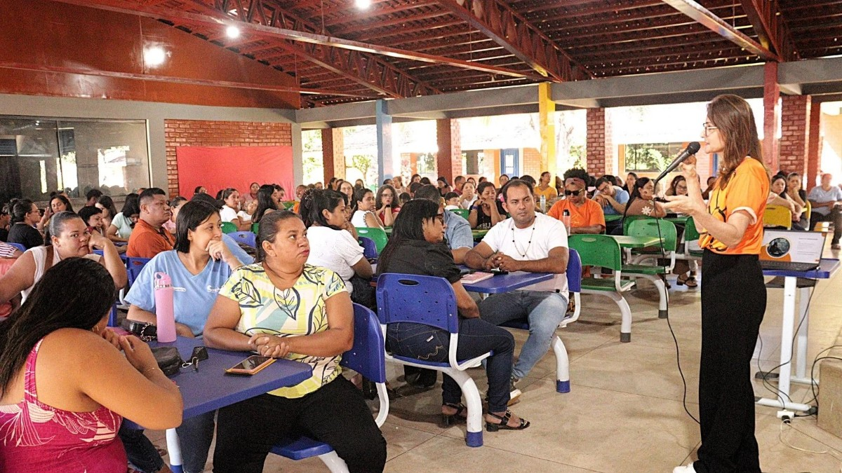
10º Salão do Turismo, em Fortaleza
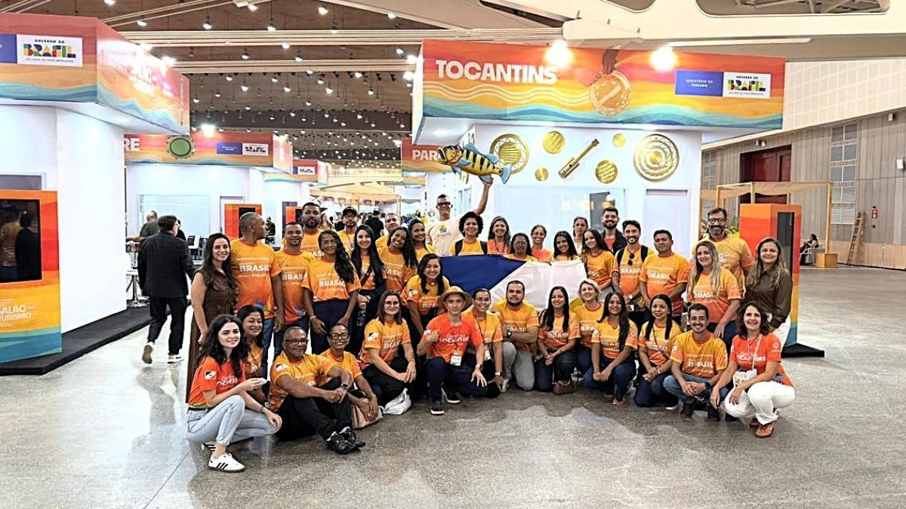

“Pacotão de Entregas: obras, ônibus e investimento para Tocantínia”,
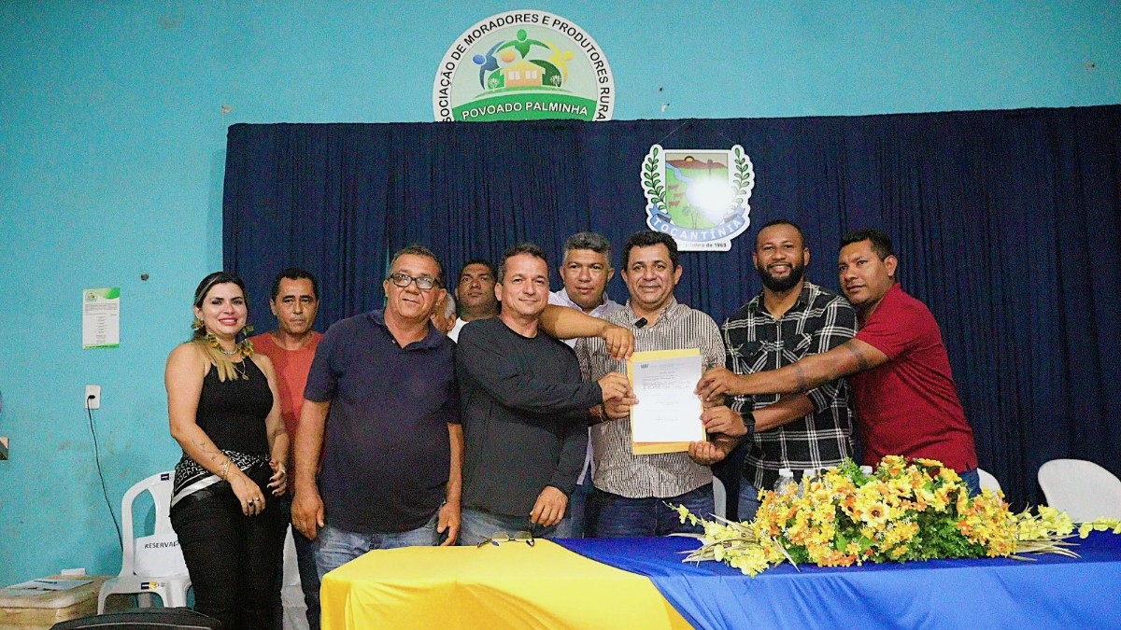

Campeonato Estadual Série Prata de Futsal
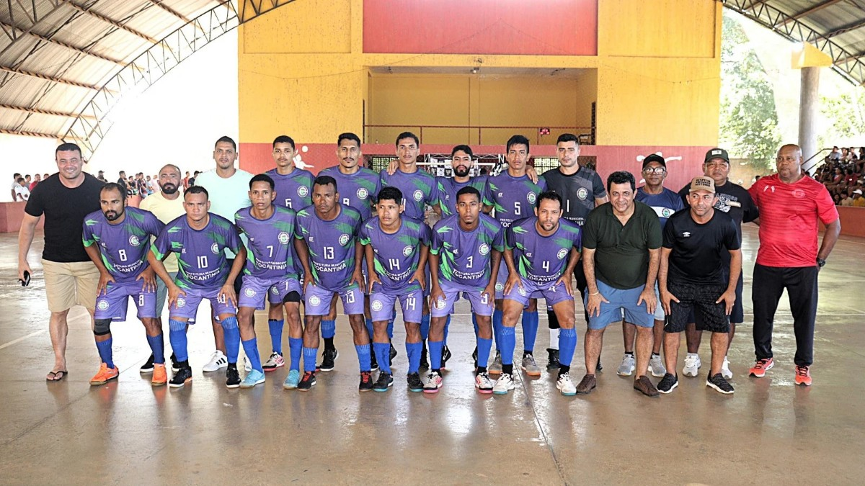

Assistência Social promove “Roda de Conversa com Meninas”
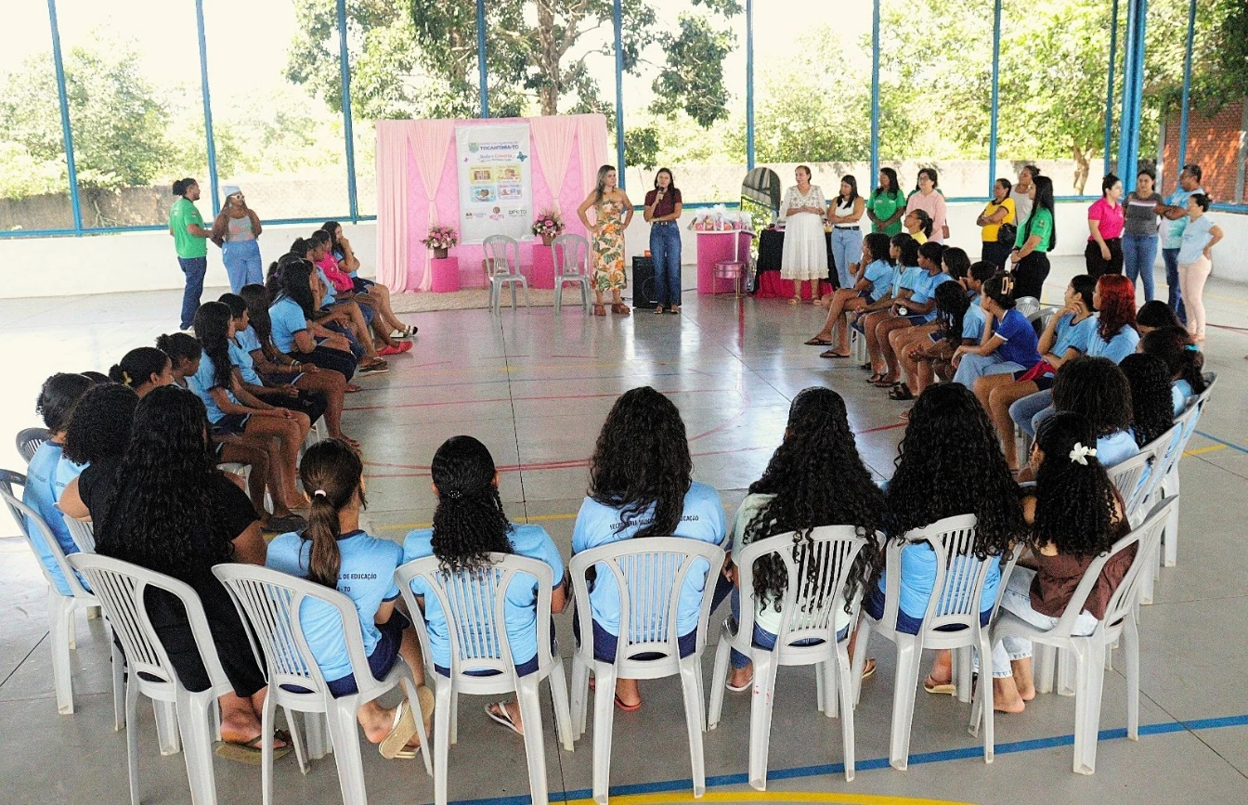
Ação de Educação em saúde no controle às Leishmanioses para os alunos indígenas Xerente
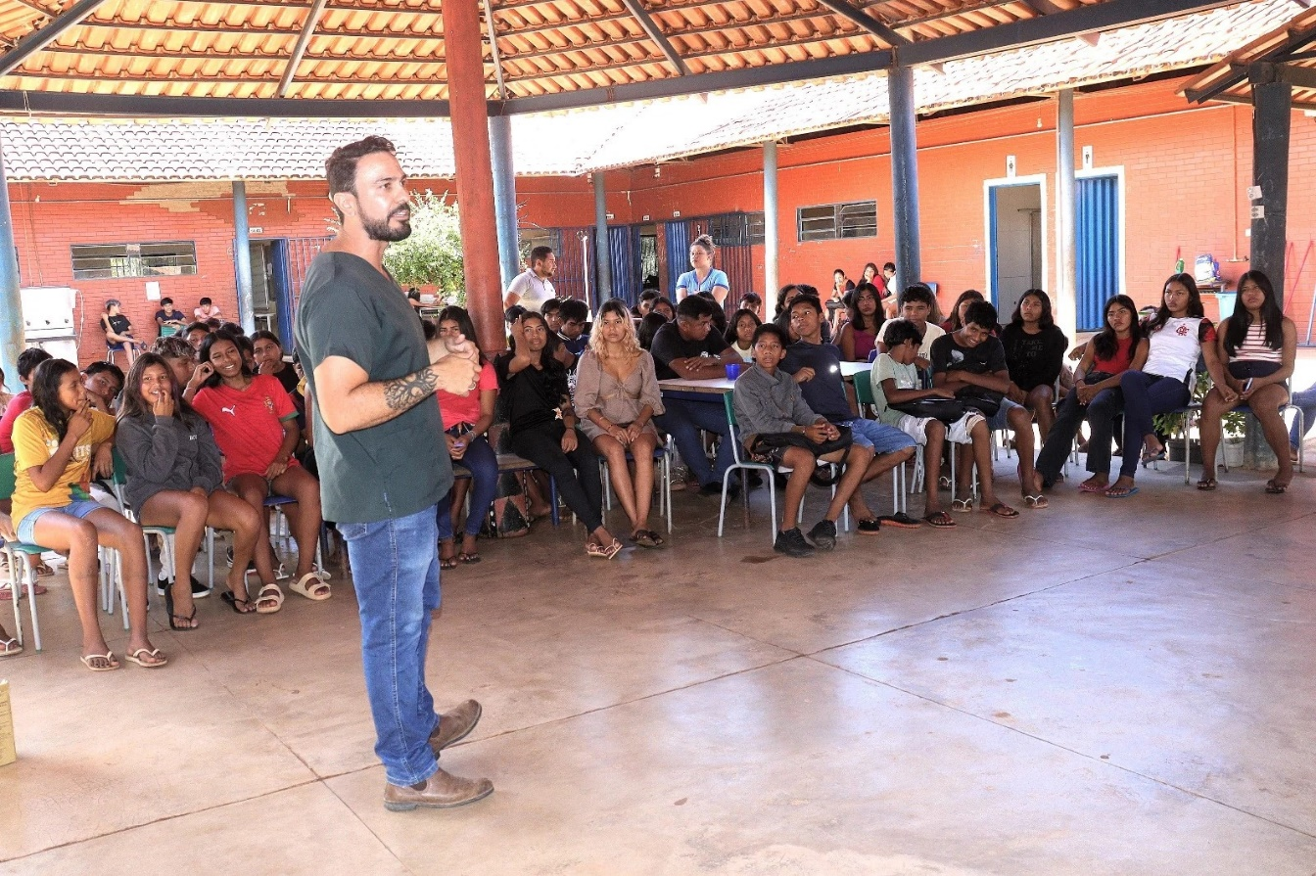
ADMINISTRAÇÃO E PLANEJAMENTO
Administrar de forma planejada, eficiente e participativa tornou-se essencial para garantir a efetiva implementação das políticas públicas no Município de Tocantínia do Tocantins. A gestão pública moderna exige organização, responsabilidade e capacidade estratégica para identificar demandas, enfrentar desafios e promover soluções que assegurem melhores resultados à população, fortalecendo a governabilidade e aprimorando continuamente a prestação dos serviços públicos.
Nesse contexto, o planejamento estratégico municipal constitui uma importante ferramenta de gestão, permitindo ao administrador público estabelecer prioridades, definir metas e desenvolver ações integradas voltadas ao desenvolvimento social, econômico e institucional do município. Além de proporcionar maior eficiência administrativa, o planejamento possibilita a elaboração de cenários, o acompanhamento de resultados e a adoção de medidas rápidas e eficazes para atender às necessidades da comunidade.
Para o quadriênio de 2025 a 2028, a gestão municipal de Tocantínia estabelecerá metas e ações voltadas ao fortalecimento da administração pública e à melhoria contínua dos serviços prestados à população, dentre as quais destacam-se:
• Formulação participativa do planejamento por secretaria, com ampla apresentação e diálogo junto à sociedade;
• Implantação do Programa Municipal de Avaliação dos Serviços Públicos prestados à população;
• Fortalecimento da gestão participativa, com atualização permanente das principais demandas de cada região do município, visando subsidiar os planos de ação das secretarias municipais;
• Criação do Programa Municipal de Capacitação e Atualização dos Servidores, promovendo qualificação profissional, atendimento humanizado ao público, eficiência administrativa e conhecimento sobre direitos e deveres funcionais;

- Transformação da gestão pública municipal em referência de eficiência, transparência e eficácia no atendimento ao cidadão;
• Estabelecimento de parcerias com instituições de ensino para ampliar o acesso dos servidores municipais a cursos de capacitação e aperfeiçoamento profissional;
• Ampliação e qualificação dos atendimentos voltados à emissão e regularização de documentos à população.
Essas ações refletem o compromisso da Administração Municipal com uma gestão moderna, transparente, eficiente e próxima da população, buscando assegurar que os serviços públicos sejam prestados com qualidade, agilidade e responsabilidade, promovendo o desenvolvimento sustentável e o bem-estar social de toda a comunidade de Tocantínia.

SAÚDE
Assegurar o direito à saúde, conforme estabelecido na Constituição Federal, constitui uma das principais prioridades da administração pública municipal. Nesse contexto, o planejamento eficiente, aliado à definição de metas, estratégias e ações integradas, torna-se fundamental para fortalecer os serviços de saúde e garantir um atendimento mais humanizado, acessível e de qualidade à população.
A gestão municipal de Tocantínia compreende que a organização adequada da rede pública de saúde possibilita a otimização dos recursos, o fortalecimento da atenção básica, a ampliação das ações preventivas e educativas, além da redução das desigualdades no acesso aos serviços oferecidos pelo Sistema Único de Saúde – SUS.
Com base nesses princípios, o município reafirma seu compromisso com a promoção da qualidade de vida, do bem-estar social e da dignidade humana, estabelecendo como prioridade a implementação de políticas públicas voltadas à modernização, ampliação e fortalecimento da saúde pública municipal.
Dessa forma, a administração municipal define como metas e ações prioritárias na área da saúde:
• Fortalecer e modernizar a rede municipal de atendimento à saúde, promovendo melhorias estruturais nas Unidades Básicas de Saúde e demais unidades de atendimento;
• Retomar e qualificar os serviços de atendimentos móveis, com valorização dos profissionais, modernização da frota de ambulâncias e ampliação dos insumos necessários;
• Modernizar e ampliar os serviços de fisioterapia, garantindo maior capacidade de atendimento e melhor acompanhamento aos pacientes;
• Promover parcerias institucionais para desenvolvimento contínuo de ações educativas voltadas à prevenção e promoção da saúde;
• Melhorar e humanizar o atendimento na rede pública municipal de saúde, assegurando acolhimento, respeito e qualidade na prestação dos serviços;
• Fortalecer as ações da Estratégia Saúde da Família, por meio da capacitação permanente dos profissionais, manutenção das unidades e reforço no abastecimento de medicamentos e insumos básicos;
• Implantar o Programa Municipal de Fortalecimento da Saúde Bucal, ampliando ações educativas, atendimentos preventivos e realização de procedimentos odontológicos nas Unidades Básicas de Saúde;
• Desenvolver o Programa Municipal de Incentivo à Boa Saúde, promovendo orientações sobre alimentação saudável, prática de atividades físicas, prevenção de doenças e combate à automedicação;
• Intensificar campanhas de vacinação e ações educativas sobre a importância da imunização de crianças, jovens, adultos e idosos;
• Viabilizar a ampliação das equipes de saúde da família, com modernização dos sistemas de atendimento e utilização de prontuário eletrônico;
• Fortalecer os atendimentos voltados à orientação nutricional, prevenção da obesidade e acompanhamento de distúrbios alimentares;
• Ampliar e qualificar os atendimentos domiciliares por meio do Programa Melhor em Casa, garantindo mais conforto, cuidado e assistência aos pacientes.
A gestão municipal seguirá trabalhando com responsabilidade, planejamento e compromisso social, buscando garantir uma saúde pública mais eficiente, humanizada e acessível para toda a população de Tocantínia.

EDUCAÇÃO
A educação é um direito fundamental assegurado pela Constituição Federal e representa um dos pilares essenciais para o desenvolvimento social, econômico e humano de qualquer município. Investir em educação pública de qualidade é investir no futuro da população, promovendo inclusão social, igualdade de oportunidades e formação cidadã.
A gestão municipal de Tocantínia reconhece que a educação possui papel transformador na construção de uma sociedade mais justa, preparada e desenvolvida. Por isso, ao longo do quadriênio 2025–2028, a administração municipal priorizará investimentos voltados ao fortalecimento da rede pública de ensino, compreendendo que o acesso à educação de qualidade contribui diretamente para a redução das desigualdades sociais, a valorização das potencialidades humanas e a preparação de crianças e jovens para os desafios do futuro.
Além de promover o desenvolvimento intelectual e profissional, a educação também atua como importante instrumento de prevenção à violência, fortalecimento dos vínculos familiares e incentivo à cidadania, proporcionando melhores perspectivas de vida à população estudantil.
Nesse sentido, a gestão municipal buscará implementar políticas públicas educacionais eficientes, inclusivas e inovadoras, concentrando esforços nas seguintes ações prioritárias:
• Fortalecer a Rede Municipal de Ensino por meio de capacitações continuadas, investimentos em infraestrutura escolar e valorização dos profissionais da educação;
• Melhorar e ampliar o atendimento ofertado pelas creches municipais, garantindo mais qualidade, segurança e acolhimento às crianças;
• Implantar e manter o Programa Esporte na Escola, promovendo atividades esportivas e recreativas em parceria com a Secretaria Municipal de Esportes;
• Desenvolver o projeto “Conhecendo Nossa História”, incentivando o ensino da história, cultura e identidade do município de Tocantínia na rede municipal de ensino;
• Criar o Programa Municipal de Suporte Psicológico e Psicopedagógico, oferecendo acompanhamento aos estudantes, profissionais da educação e famílias;
• Implantar o programa “Saúde Começa no Prato”, promovendo ações de educação alimentar e incentivo à alimentação saudável em parceria com nutricionistas e familiares;
• Desenvolver o Programa Juventude Consciente, com ações educativas voltadas à prevenção às drogas, combate às violências, prevenção das Infecções Sexualmente Transmissíveis – ISTs e fortalecimento da cidadania;
• Viabilizar a implantação do Departamento de Suporte Pedagógico, destinado ao apoio técnico e acompanhamento das ações desenvolvidas pelos profissionais da educação;
• Fortalecer os mecanismos de controle, fiscalização e segurança do transporte escolar, assegurando maior proteção e qualidade no deslocamento dos estudantes;
• Incentivar e apoiar os profissionais da educação no cumprimento das metas e indicadores de desenvolvimento educacional estabelecidos pelo Ministério da Educação;
• Garantir investimentos contínuos em materiais pedagógicos, tecnologia educacional, alimentação escolar de qualidade, manutenção das unidades escolares e ampliação dos espaços de aprendizagem.
A administração municipal seguirá comprometida com uma educação pública moderna, inclusiva e eficiente, entendendo que o fortalecimento do ensino é fundamental para construir um município mais desenvolvido, humano e preparado para as futuras gerações.

ASSISTÊNCIA SOCIAL
A garantia dos direitos sociais e a redução das desigualdades constituem prioridades permanentes da gestão municipal de Tocantínia. A Administração Municipal atuará de forma integrada e humanizada, buscando assegurar proteção social, dignidade e melhoria da qualidade de vida às famílias em situação de vulnerabilidade social, especialmente aquelas em extrema pobreza, crianças e adolescentes em situação de risco, idosos, pessoas com deficiência e demais grupos que necessitam da atenção e do acompanhamento do poder público.
Nesse contexto, a Secretaria Municipal de Assistência e Desenvolvimento Social desempenhará papel fundamental no fortalecimento das políticas públicas voltadas à proteção social básica e especial, promovendo acolhimento, orientação e acompanhamento das famílias, além de ampliar o acesso aos benefícios, programas e serviços socioassistenciais garantidos por lei, como o Benefício de Prestação Continuada (BPC) e o Serviço de Convivência e Fortalecimento de Vínculos.
Entre as principais ações e programas previstos destacam-se:
- Criação do “Programa Fortalece”, programa municipal de transferência de renda destinado às famílias em situação de vulnerabilidade social, com auxílio mensal para utilização no comércio local, fortalecendo também a economia do município;
- Ampliação das atividades de convivência, lazer e fortalecimento de vínculos destinadas aos grupos de idosos do município, promovendo qualidade de vida e valorização da pessoa idosa;
- Fortalecimento do acompanhamento às gestantes em situação de vulnerabilidade social, em parceria com a Secretaria Municipal de Saúde, garantindo suporte social e ações de apoio às futuras mães;
- Busca de parcerias institucionais para viabilizar programas habitacionais e construção de moradias populares para famílias em situação de vulnerabilidade social;
- Desenvolvimento de ações educativas e campanhas de conscientização sobre os direitos das pessoas com deficiência, promovendo respeito, acessibilidade e cidadania;
- Valorização e fortalecimento das entidades sociais e organizações comunitárias que desenvolvem ações relevantes no município, reconhecendo sua importância no atendimento às famílias e na promoção social.
Com planejamento, responsabilidade e compromisso com as políticas públicas sociais, a gestão municipal seguirá trabalhando para fortalecer a assistência social em Tocantínia, promovendo proteção, acolhimento e melhores condições de vida para toda a população.

INFRAESTRUTURA, DESENVOLVIMENTO ECONÔMICO, COMÉRCIO E TURISMO
Destinar recursos para investimentos em infraestrutura é essencial para promover o desenvolvimento sustentável e proporcionar mais qualidade de vida à população de Tocantínia. A melhoria da infraestrutura urbana contribui diretamente para o fortalecimento da mobilidade urbana, manutenção dos espaços públicos, valorização dos prédios municipais, ampliação da iluminação pública, saneamento básico e criação de ambientes mais organizados, seguros e adequados para toda a comunidade.
Além disso, investimentos estratégicos em infraestrutura e desenvolvimento econômico fortalecem o comércio local, estimulam o empreendedorismo, atraem novos investimentos, ampliam a geração de emprego e renda e impulsionam o crescimento sustentável do município. Nesse sentido, a gestão municipal atuará de forma planejada, responsável e comprometida com o progresso de Tocantínia, buscando integrar desenvolvimento urbano, crescimento econômico, valorização do comércio e incentivo ao turismo local.
Ao longo dos próximos quatro anos, a Administração Municipal terá como prioridade a execução das seguintes ações:
- Realizar levantamento das deficiências em infraestrutura e das obras em andamento no município, visando identificar prioridades e promover soluções eficientes para as demandas existentes;
- Atualizar o levantamento e a regularização dos terrenos pertencentes ao patrimônio municipal;
- Estruturar um Polo Municipal para instalação de indústrias e empresas, incentivando a geração de emprego, renda e desenvolvimento econômico;
- Desenvolver planejamento para implantação de programa municipal de pavimentação e calçamento de ruas, promovendo melhorias na mobilidade urbana e trafegabilidade;
- Elaborar plano de ações para manutenção preventiva e reparos em pontos de alagamento na sede do município e nos povoados;
- Implantar programa municipal de manutenção preventiva e reparos nos prédios públicos utilizados pela Administração Municipal, com definição de prioridades conforme o grau de urgência;
- Fortalecer e modernizar o sistema de limpeza urbana, com melhoria dos veículos utilizados, fornecimento de equipamentos de proteção individual aos servidores e destinação adequada dos resíduos sólidos, por meio do programa “Cidade Limpa, Cidade Linda”;
- Reestruturar e realizar planejamento anual para manutenção da sinalização e melhoria da qualidade das vias públicas municipais, em parceria com o Departamento de Transporte e Trânsito;
- Criar o programa “Minha Rua Mais Limpa”, destinado ao incentivo da coleta seletiva e conscientização ambiental da população;
- Incentivar ações de educação ambiental nas escolas da rede municipal, em parceria com a Secretaria Municipal de Educação;
- Implantar o programa “Cidade Verde”, voltado ao incentivo da arborização, jardinagem e preservação ambiental nos espaços públicos da cidade;
- Priorizar as compras públicas do Poder Executivo junto a produtores, comerciantes e fornecedores locais, fortalecendo a economia municipal;
- Promover cursos, oficinas e capacitações profissionalizantes conforme as demandas apresentadas pela população e pelos empreendedores locais;
- Realizar capacitações voltadas à inserção de mulheres em situação de vulnerabilidade no mercado de trabalho, em parceria com a Secretaria Municipal de Assistência Social;
- Criar programas de divulgação, valorização e fortalecimento do comércio local e da prestação de serviços;
- Incentivar as vendas no comércio local em datas comemorativas, oferecendo apoio logístico e suporte na divulgação das ações comerciais;
Com planejamento, responsabilidade e compromisso com o desenvolvimento sustentável, a gestão municipal seguirá trabalhando para construir uma Tocantínia mais organizada, moderna, atrativa e preparada para gerar oportunidades, fortalecer o comércio, incentivar o turismo e promover mais qualidade de vida para toda a população.
CULTURA

Promover, preservar e valorizar a cultura de Tocantínia é essencial para fortalecer a identidade do município, manter vivas as tradições locais e incentivar as diversas manifestações artísticas, culturais e religiosas presentes na comunidade. A cultura representa a história, os costumes e os valores do povo tocantiniense, sendo um importante instrumento de integração social, valorização das raízes locais e fortalecimento do sentimento de pertencimento da população.
A gestão municipal atuará de forma comprometida com o desenvolvimento cultural do município, incentivando artistas, produtores culturais, grupos tradicionais, manifestações populares e eventos que contribuam para a valorização da cultura local, além de promover ações que ampliem o acesso da população às atividades culturais e fortaleçam o patrimônio histórico e cultural de Tocantínia.
Nesse contexto, a Administração Municipal estabelecerá como prioridades para os próximos anos as seguintes ações:
- Elaboração anual do calendário oficial de eventos públicos municipais, promovendo organização, planejamento e fortalecimento das atividades culturais, religiosas, esportivas e tradicionais do município;
- Incentivo à elaboração do calendário anual de eventos privados, em parceria com a CDL (Câmara de Dirigentes Lojistas), produtores culturais e organizadores de eventos locais, mediante regulamentação e aprovação de legislação específica pelo Poder Legislativo Municipal;
- Realização de eventos alusivos aos padroeiros do município e dos povoados, por meio de calendário construído em conjunto entre a gestão municipal e representantes das comunidades;
- Criação e atualização do cadastro municipal de artistas, produtores culturais e grupos culturais locais, visando ampliar o apoio e a valorização das manifestações culturais do município;
- Implantação do Programa Municipal de Incentivo e Resgate da Identidade Cultural, destinado à valorização das tradições, da história, da música, da dança, do artesanato, das manifestações populares e das expressões culturais de Tocantínia;
- Fortalecimento das ações conjuntas com órgãos dos governos Municipal, Estadual e Federal, buscando parcerias, programas e investimentos voltados ao desenvolvimento cultural do município;
- Incentivo à participação de artistas e grupos culturais locais em eventos municipais, regionais e estaduais, promovendo a divulgação da cultura tocantiniense;
- Apoio à realização de atividades culturais nas escolas da rede municipal, em parceria com a Secretaria Municipal de Educação, incentivando a valorização da cultura local entre crianças e jovens;
- Promoção de ações culturais voltadas à preservação das tradições indígenas, religiosas e populares que fazem parte da história e da identidade cultural de Tocantínia;
- Incentivo ao artesanato local e às manifestações culturais tradicionais, promovendo geração de renda, valorização cultural e fortalecimento da economia criativa do município.
Com responsabilidade, planejamento e valorização das raízes culturais, a gestão municipal seguirá trabalhando para fortalecer a cultura de Tocantínia, preservando suas tradições, incentivando os talentos locais e promovendo o acesso da população às manifestações culturais que representam a identidade e a história do município.

ESPORTES

O incentivo à prática esportiva é fundamental para promover saúde, qualidade de vida, inclusão social e bem-estar à população de Tocantínia. O esporte desempenha importante papel na formação social, especialmente entre crianças, adolescentes, jovens e idosos, contribuindo para o desenvolvimento da disciplina, do respeito, do trabalho em equipe e da cidadania.
A gestão municipal atuará de forma contínua no fortalecimento das políticas públicas voltadas ao esporte e lazer, buscando ampliar o acesso da população às atividades esportivas, incentivar atletas locais, apoiar competições e promover melhorias nos espaços destinados às práticas esportivas no município.
Nesse contexto, a Administração Municipal estabelecerá como prioridades para os próximos anos as seguintes ações:
- Realizar levantamento e cadastramento das escolinhas e clubes de futebol amador existentes no município, visando incentivar e fortalecer as atividades esportivas desenvolvidas pelas comunidades;
- Implantar o Cadastro Municipal de Atletas Amadores e Profissionais, promovendo maior valorização, acompanhamento e apoio aos esportistas de Tocantínia;
- Desenvolver o Programa Municipal de Incentivo ao Esporte, com ações voltadas à capacitação de gestores esportivos, lideranças comunitárias e manutenção dos espaços públicos destinados às práticas esportivas;
- Fortalecer e ampliar os campeonatos tradicionais de futebol e futsal, incentivando a participação das equipes locais e promovendo integração entre as comunidades;
- Incentivar e desenvolver campeonatos de novas modalidades esportivas, como ciclismo, corridas de rua e outras práticas esportivas voltadas à promoção da saúde e do lazer;
- Implantar escolinhas de futebol nas comunidades em situação de maior vulnerabilidade social, utilizando os espaços públicos esportivos como instrumento de inclusão social e desenvolvimento de crianças e adolescentes;
- Criar o programa “Melhor Idade”, voltado ao incentivo das práticas esportivas e atividades físicas para idosos, em parceria com a Secretaria Municipal de Saúde, promovendo qualidade de vida, saúde e bem-estar;
- Realizar os Jogos Escolares Municipais, em parceria com a Secretaria Municipal de Educação, incentivando o esporte educacional e a participação dos estudantes em atividades esportivas;
- Buscar parcerias com órgãos estaduais, federais e iniciativa privada para fortalecimento das ações esportivas e melhoria da infraestrutura dos espaços destinados ao esporte;
- Incentivar a realização de eventos esportivos comunitários e regionais, promovendo integração social, lazer e valorização dos talentos locais.
Com planejamento, responsabilidade e compromisso com a população, a gestão municipal seguirá investindo no esporte como instrumento de transformação social, promoção da saúde e fortalecimento da cidadania, garantindo mais oportunidades e qualidade de vida para os moradores de Tocantínia.

CONSIDERAÇÕES FINAIS
Dessa forma, o planejamento estratégico do município de Tocantínia/TO representa um importante instrumento de organização, desenvolvimento e transformação social, estabelecendo diretrizes e ações voltadas à construção de uma cidade mais estruturada, humana e preparada para os desafios do futuro. A gestão municipal reafirma seu compromisso com a promoção do desenvolvimento sustentável, da responsabilidade administrativa e da melhoria contínua da qualidade de vida da população.
As ações propostas foram elaboradas com foco nas reais necessidades do município e no fortalecimento das políticas públicas em todas as áreas da administração, buscando garantir mais eficiência nos serviços públicos, valorização das pessoas, crescimento econômico, inclusão social, preservação cultural e desenvolvimento urbano.
Com planejamento, responsabilidade, transparência e participação popular, a Administração Municipal seguirá trabalhando para fortalecer os vínculos com a comunidade, ampliar oportunidades, incentivar o desenvolvimento local e promover uma Tocantínia mais justa, organizada e acolhedora para todos.
A construção de um município mais forte depende do esforço coletivo entre poder público e sociedade. Por isso, a gestão municipal continuará pautada no diálogo, no compromisso com o interesse público e na busca constante por avanços que beneficiem toda a população, tanto na sede quanto nos povoados e comunidades.
Tocantínia seguirá avançando com responsabilidade e compromisso, valorizando sua história, suas tradições, seu povo e suas potencialidades, construindo um futuro de mais desenvolvimento, dignidade e oportunidades para as presentes e futuras gerações.

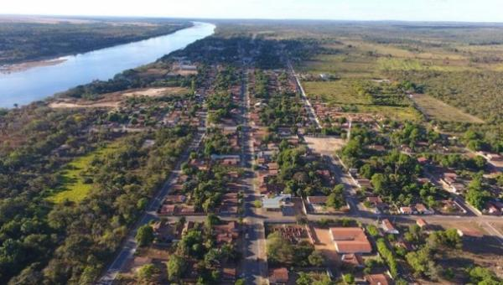

Prefeitura Municipal de Tocantínia – TO.

